

¡Muchas gracias por abrir este archivo!
Aquí te explicamos paso a paso qué tienes que hacer para que puedas entregar tus documentos de manera correcta, y logres terminar tu Servicio Social sin ningún problema, en el verás: ¿Qué documentos deberás entregar?, ¿Cómo lo debes hacer? y… ¿Qué errores debes evitar?
Lee cuidadosamente las indicaciones, para el llenado óptimo de cada documento. Si tienes dudas acude a la oficina de servicio social, y con gusto te orientamos.







¿EL SERVICIO SOCIAL ES OBLIGATORIO?

R= Sí, en un periodo mínimo de seis meses y máximo un año.



El servicio social, por reglamento es obligatorio, para que puedas recibir tu título, y puedas realizar tus prácticas profesionales.

LOS REQUISITOS SON:

- Iniciar a partir de 5º semestre.
- Cubrir 480 horas.
- No estar de baja temporal.

Cuando concluyas tu servicio social, checa que todo esté en regla, si no, se te dará de baja tu servicio y tendrás que iniciar el proceso de nueva cuenta.
Serán 4 horas diarias, de lunes a viernes, y se realizan dentro o fuera del plantel (solo se podrá realizar en instituciones públicas) ejemplo:

- JARDIN DE NIÑOS
- PRIMARIAS
- SECUNDARIAS
- PREPAS O BACHILLERATOS
- UNIVERSIDADES
- AYUNTAMIENTO MPAL.
- SAT
- ISSSTE
- HOSPITAL GENERAL

En nuestro plantel, lo podrás hacer en talleres, laboratorios, club de danza o selecciones deportivas.

- Una vez asignado (a) a la dependencia, no podrás cambiarte a otra institución, (salvo causas de fuerza mayor), porque quedan registrados en la base de datos de las instituciones, y del propio plantel.
PASOS PARA EL TRÁMITE DE
SERVICIO SOCIAL

Antes de iniciar tu servicio social, deberás tomar en cuenta lo siguiente:

- Asegúrate del lugar en dónde harás tu servicio social.

- Si te solicitan la carta de presentación en el lugar donde prestaras tu servicio social, la realizaras y nosotros la pasamos a firma con el director, ya que te hayan firmado y sellado de recibido en la dependencia donde prestas tu servicio social, entrega una copia al Departamento de Vinculación.


CARTA DE PRESENTACION
SUBSECRETARÍA DE EDUCACIÓN MEDIA SUPERIOR
Unidad de Educación Media Superior Tecnológica Industrial y de Servicios
Centro de Bachillerato Tecnológico industrial y de servicios No. 56
“Gral. Ignacio Maya Herrera”

Oficio No. 220(CB-56)1566/2024
Asunto: Oficio de Presentación.
Iguala, Gro., a 09 de septiembre de 2024.
Arq. Juan Salgado Martínez
ESCRIBE EL NOMBRE Y CARGO DEL DIRECTOR DE LA INSTITUCIÓN DONDE REALIZARÁS TU SERVICIO SOCIAL
Director de Obras Públicas Municipales
PRESENTE.

La Dirección del Centro de Bachillerato Tecnológico industrial y de servicios No. 56 “Gral. Ignacio Maya Herrera”, a través del Departamento de Vinculación con el Sector Productivo, se permite presentar a sus finas atenciones al alumno (a):

nombre del alumno

Quien, de acuerdo a su expediente escolar, tiene los siguientes datos:
LLENA LOS CAMPOS CON TUS DATOS.
GRUPO:
ESPECIALIDAD:
NO. DE CONTROL:

El alumno (a) antes mencionado (a) realizará su SERVICIO SOCIAL en la institución que usted dignamente representa, en un periodo de 6 meses con un total de 480 horas, bajo el siguiente esquema:
NOMBRE DE LA PERSONA CON QUIEN REALIZARÁS DIRECTAMENTE EL SERVICIO
ÁREA | (lugar que te asignen)
PERIODO: | deL 09 DE septiembre de 2024 Al 21 DE marzo de 2025.
HORARIO: | (SOLO 4 HORAS DIARIAS)
ASESOR DEL SERVICIO SOCIAL: _______________________________
En espera de informes bimestrales y constancia de terminación de servicio social de nuestro (a) alumno (a) anticipamos a usted el más cumplido agradecimiento, quedando a sus respetables órdenes.

ATENTAMENTE
RECUERDA QUE DEBERÁS SOLICITAR ESTE DOCUMENTO AL DEPTO. DE VINCULACIÓN.

Rodolfo Leonel Zubillaga Ríos
Director

3) En esta imagen se muestra la carta de aceptación, este documento tienes que solicitarlo en la institución donde realizarás tu servicio social, cuando entregues tu carta de presentación.
Nota: el documento deberá elaborarse en hoja membretada, es decir, debe de contener el logotipo que identifique a la institución o dependencia en donde realizarás tu servicio social.
CARTA DE ACEPTACIÓN

 Hospital Regional “Dr. Jorge Soberón Acevedo” 

Asunto: Oficio de aceptación.
Iguala, Gro., a 09 de septiembre de 2024.
Rodolfo Leonel Zubillaga Ríos
Director del C.B.T.i.s. No. 56
“Gral. Ignacio Maya Herrera”
P R E S E N T E.

At’n. Mauro Gutiérrez Castrejón.
Jefe del Depto. de Vinculación con el Sector Productivo.

Por este medio, me permito hacer de su conocimiento que la C. GUADALUPE HERNÁNDEZ CHÁVEZ, alumna de la institución que dignamente representa, del grupo 5º AVL de la especialidad de Técnico en Laboratorista Clínico, con número de control: 21312050560001, ha sido aceptada para realizar su Servicio Social en esta institución, en el laboratorio clínico, durante el periodo comprendido del 09 de septiembre de 2024 al 21 de marzo de 2025.

Sin otro particular, aprovecho la ocasión para enviarle un cordial saludo.

SESello de la dependencia
ATENTAMENTE
(Solo si la dependencia cuenta con sello oficial).
___________________________
Dr. Juan Pérez Salgado
Director.

4) La CARTA COMPROMISO: este documento te compromete a sujetarte al reglamento de la institución en donde realizarás el servicio social.

CARTA COMPROMISO


Subsecretaría de Educación Media Superior
Dirección General de Educación Tecnológica Industrial y de Servicios
Centro de Bachillerato Tecnológico industrial y de servicios No. 56
“GRAL. IGNACIO MAYA HERRERA”

CENTRO DE BACHILLERATO TECNOLÓGICO
industrial y de servicios No. 56
“GRAL. IGNACIO MAYA HERRERA”

CARTA COMPROMISO DE SERVICIO SOCIAL

Con la finalidad de dar cumplimiento a lo que establece la Ley Reglamentaria del Artículo 5° Constitucional, relativo a la presentación del Servicio Social de estudiantes, quien suscribe: C. GUADALUPE HERNÁNDEZ CHÁVEZ, con domicilio en: Fco. I. Madero No. 76, Colonia: Centro, Código Postal: 40000 ciudad: Iguala de la Independencia, Gro., inscrito (a) en el 5°. semestre grupo: AVL, con número de control: 21312050560001, en la especialidad: Laboratorista Clínico, en el C.B.T.i.s. No. 56, con CCT. 12DCT0222W, ubicado en Av. del Estudiante No. 1, Colonia San José en la Cd. de Iguala de la Independencia, estado de Guerrero, con teléfono: 733 3 32 3908, solicito autorización para prestar mi servicio social en: el Hospital Gral. “Dr. Jorge Soberón Acevedo”, de la localidad: Iguala, Gro., cuya fecha de inicio será: 09 de septiembre de 2024, al 21 de marzo de 2025, sujetándome a los lineamientos del servicio social, y a cumplirlo en el lugar de trabajo, a fin de acrecentar el prestigio del plantel y de la Dirección General de Educación Tecnológica Industrial y de Servicios. De no hacerlo así, me doy por enterado, (a) de que no me será extendida la constancia de acreditación del Servicio Social.
Iguala, Gro., a 09 de septiembre de 2023.

________________________
C. GUADALUPE HERNÁNDEZ CHÁVEZ

Director del plantel Jefe de Servicio Social

________________________ _____________________________
Rodolfo Leonel Zubillaga Ríos Lic. Mauro Gutiérrez Castrejón.

- La SOLICITUD DEL SERVICIO: Es necesario llenar todos los espacios, ya que estos datos serán para la base de datos, por lo tanto, deberás entregar este formato a la brevedad posible en el Departamento de Vinculación.

SOLICITUD DE SERVICIO SOCIAL
NO EXCEDAS DE 20 HORAS A LA SEMANA
ANOTA EL CORREO ELECTRÓNICO DE
LA INSTITUCION Y SU R.F.C.
ACTIVIDAD: A.I.S.P : AUXILIARES DE OFICINAS, MANTENIMIENTO, DIFUSION DEPORTIVA, AYUNTAMIENTOS, JURISDICCION…
APOYO DOCENTE: AUXILIARES DE MATERIAS O EN LABORATORIOS O TALLERES, CENTRO DE CÓMPUTO.
EN ÁREA: GOBIERNO FEDERAL, GOBIERNO ESTATAL, GOBIERNO LOCAL, ASOCIACION CIVIL. (PREGUNTA CUÁL ES SU DEPENDENCIA).
SECTOR: APOYO A LA EDUCACIÓN, SALUD Y OTROS.
NOMBREY FIRMA DE LA PERSONA CON QUIEN HARÁS EL SERVICIO.
FIRMA DEL DIRECTOR DE LA INSTITUCION
DONDE HACES EL SERVICIO. NO OLVIDES EL SELLO DE LA MISMA.

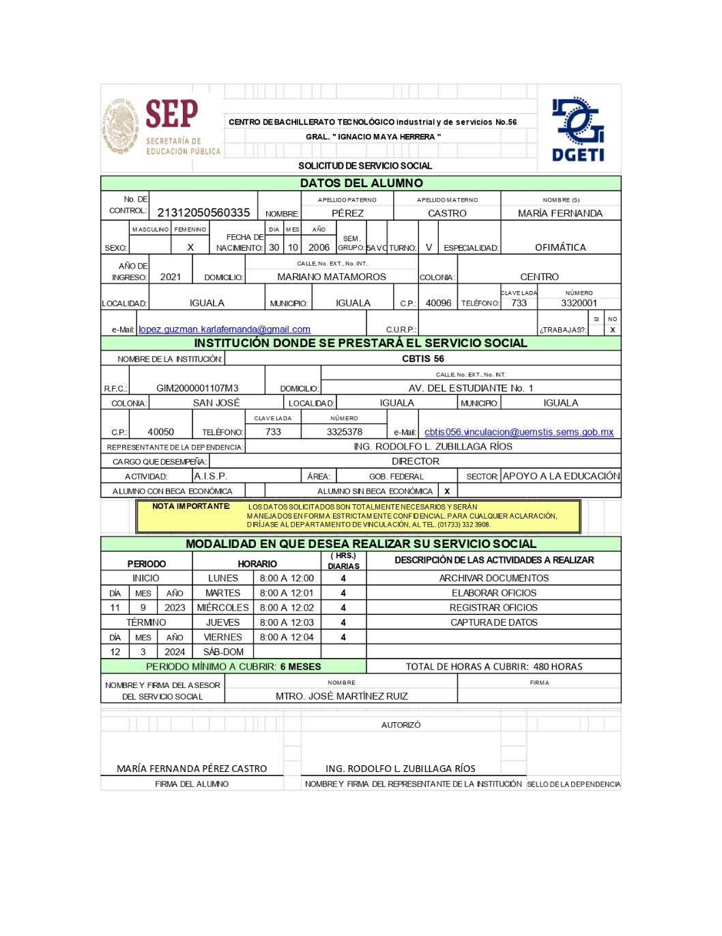

Debes de estar dado (a) de alta en el IMSS o ISSSTE y tener tu carnet por si te lo llegan a solicitar en el lugar donde estas prestando tu servicio social.



EJEMPLO:

- Este es un ejemplo de un convenio, este formato también lo llenarás con los datos que ahí se te piden, este documento lo realizarán solo los alumnos que hagan su servicio social fuera de la escuela (todas las instituciones como Ayuntamientos, escuelas públicas, Hospital General, etc.) los que hagan su servicio en el C.B.T.i.s 56, no entregarán convenio.
NOTA: Si en una dependencia son 2 o más alumnos los que estén prestando su servicio social, solo se establecerá un solo convenio donde irán incluidos todos los alumnos.

CONVENIO

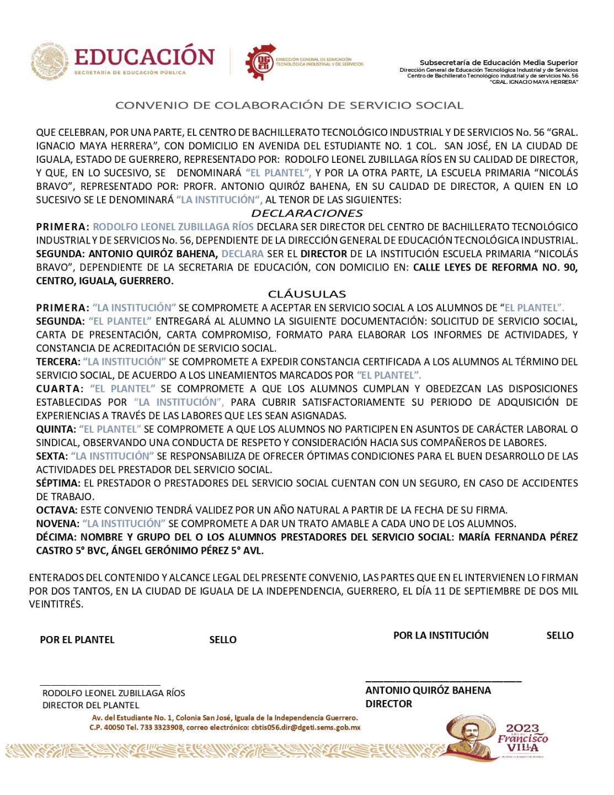

FIRMA EL DIRECTOR RESPONSABLE DE LA INSTITUCIÓN
DONDE HACES EL SERVICIO
FIRMA EL DIRECTOR DEL CBTIS 56

NOMBRE Y GRUPO DEL ALUMNO

DIRECTOR DE LA INSTITUCION
N

NOTA
TU EXPEDIENTE SE INTEGRA CON LOS SIGUIENTES DOCUMENTOS, LOS CUALES QUEDAN BAJO RESGUARDO DEL DEPARTAMENTO DE VINCULACIÓN

- Si prestas tu servicio social en el C.B.T.i.s. No. 56: solicitud de servicio social y carta compromiso.
- Si prestas tu servicio social en otra institución: solicitud de servicio social, carta compromiso, copia de la carta de presentación (si la dependencia la solicitó), carta de aceptación y convenio.

REPORTES BIMESTRALES

Los reportes bimestrales (cada dos meses), tienes que llenarlos con tus datos, y los de la dependencia o institución en donde prestas tu servicio social, estos deben tener la firma del responsable con quien estás haciendo tu servicio, aquí te dejo un ejemplo:

REPORTE BIMESTRAL

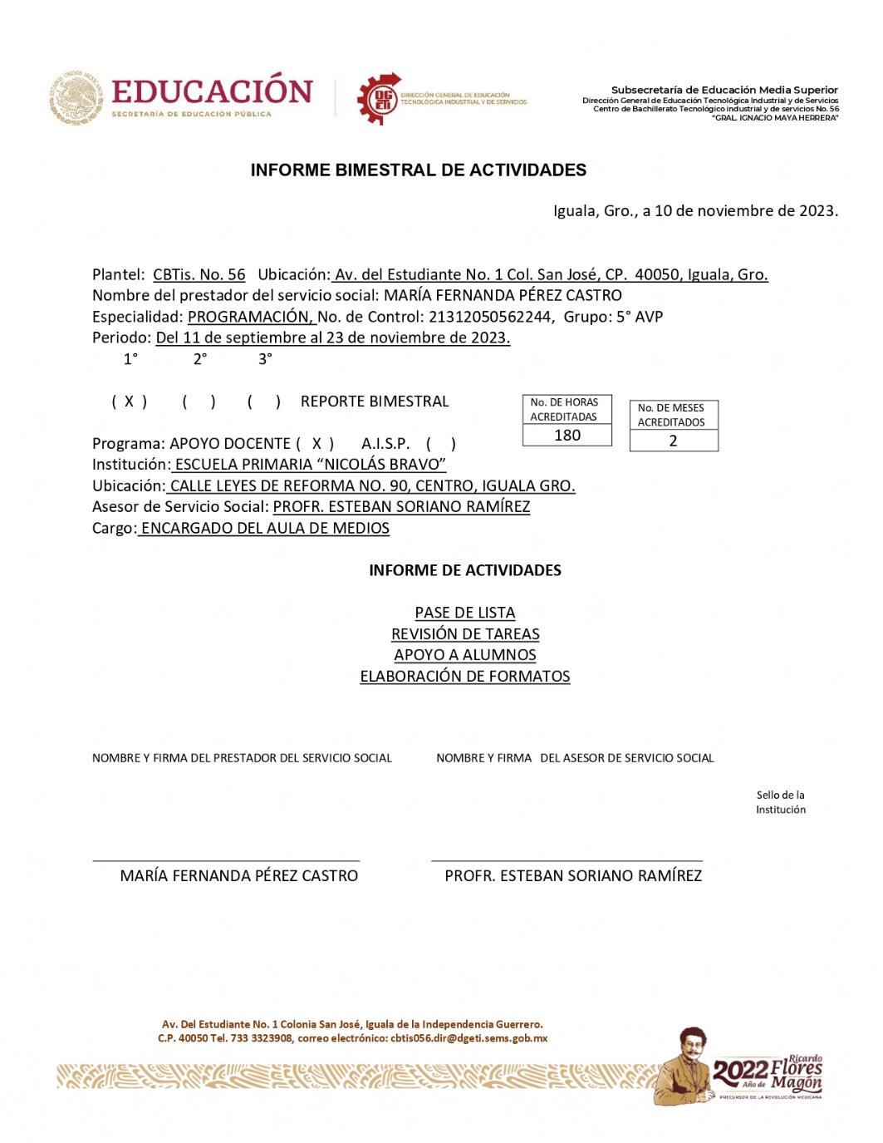

ANOTA DE 4 A 5 ACTIVIDADES QUE REALIZAS EN LA DEPENDENCIA DONDE PRESTAS TU SERVICIO SOCIAL.

Cuando hayas concluido tu servicio social, solicita que te elaboren la carta de terminación de servicio social, en hoja membretada de la dependencia, firmada y sellada por el representante de dicha dependencia, ya expedido este documento se da por terminada toda relación.

ESTE ES UN EJEMPLO DE LA CARTA DE TERMINACIÓN DE SERVICIO SOCIAL.
(cuando realizas tu servicio social dentro de la escuela)


Subsecretaría de Educación Media Superior
Dirección General de Educación Tecnológica Industrial y de Servicios
Centro de Bachillerato Tecnológico industrial y de servicios No. 56
“GRAL. IGNACIO MAYA HERRERA”

Asunto: Carta de acreditación del servicio social.
Iguala de la Independencia, Gro., marzo 21 de 2025.

Rodolfo Leonel Zubillaga Ríos
Director del CBTis. No.56
“Gral. Ignacio Maya Herrera”
Presente.

At”n. Mauro Gutiérrez Castrejón.
Jefe del Departamento de Vinculación
con el Sector Productivo

Por medio del presente, informo a usted que el (la) C. MARÍA SALGADO VENTURA, alumna de la especialidad de TÉCNICO EN CONTABILIDAD, del grupo 6° BVL, con número de control 21312050560001, realizó su servicio social en esta institución educativa como Apoyo Docente, durante el periodo comprendido del 09 de septiembre de 2024 al 21 de marzo de 2025, con una duración total de 480 horas.

Sin más por el momento, reciba un cordial saludo.

Atentamente

MC. Javier Francisco Torres Fernández
Docente y asesor de servicio social.

ESTE ES UN EJEMPLO DE LA CARTA DE TERMINACIÓN DE SERVICIO SOCIAL
(Cuando realizas tu servicio social en alguna dependencia de gobierno, fuera del plantel)
 HOSPITAL GRAL. DR. JORGE SOBERÓN ACEVEDO  MEMBRETE

Oficio No. 0587/2024

Asunto: Carta de acreditación de servicio social.

Iguala de la Independencia, Gro., a 21 de marzo de 2025.

Rodolfo Leonel Zubillaga Ríos
Director del C.B.T.i.s. No.56
“Gral. Ignacio Maya Herrera”
Presente.

At’n. Mauro Gutiérrez Castrejón.
Jefe del Departamento de Vinculación
con el Sector Productivo

Por medio del presente, informo a usted que el C. JONATHAN MALDONADO LEÓN, alumno de esa institución educativa, a su digno cargo, de la especialidad de Laboratorista Clínico, del grupo 6° AVL, con número de control 21312050562149, realizó su servicio social, como auxiliar en el Laboratorio de Análisis Clínicos de este hospital, durante el periodo comprendido del 09 de septiembre de 2024 al 21 de marzo de 2025, con una duración total de 480 horas.

Sin más por el momento reciba un cordial saludo.

Atentamente

Dr. Héctor Hernández Díaz
Director.

Todos los documentos que entregues a esta oficina serán en original y copia, los cuales vendrán firmados y sellados, no se recibirán si están en la siguiente forma:
- sucios
- doblados
- arrugados
- rotos
- rayados, tachados, llenados a mano o con corrector.

Para evitar esto, deberás de guardarlos y traerlos siempre en una carpeta, de lo contrario, tendrás que elaborar de nuevo los documentos, para entregarlos correctamente, ten presente que estos documentos son oficiales y los necesitarás para realizar el trámite de tu título.


Es de suma importancia que respetes las fechas que se te indiquen para la entrega de los documentos, así, evitarás la cancelación de tu servicio social, y podrás iniciar tus prácticas profesionales.
.

Ahora sí, haz clic en el navegador para abrir los formatos de servicio social y llénalos.
¡VAMOS!


